ALUSTAR Flachdach-Wasserfangk. TX Tiefsc ø80 kubisch ohne Zulauf
GRÖMO

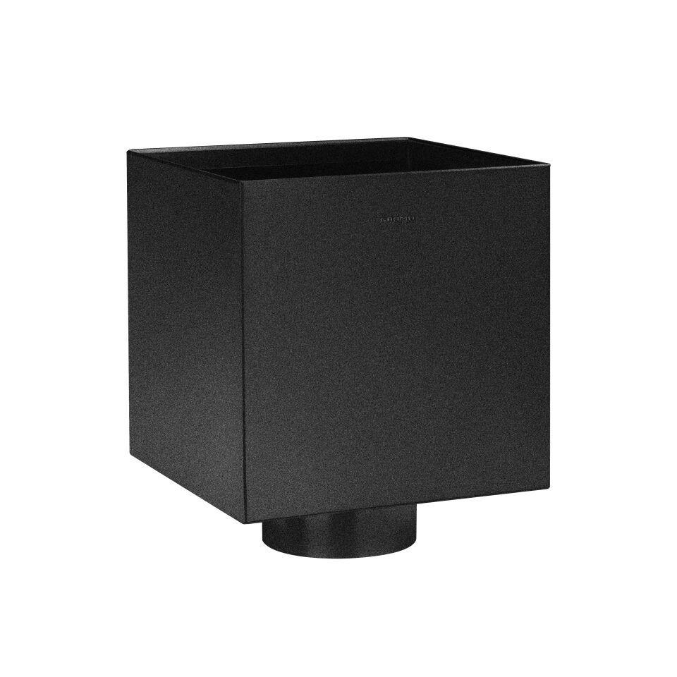Eigenschaften
GTIN:
4043706889087
HAN:
88908
Farbton
schwarz
Oberfläche
beschichtet
Werkstoff
Aluminium
Breite (mm)
200,00
Höhe (mm)
200,00
Länge (mm)
200,00
Nennweite DN
80,00
Farbtonbezeichnung Hersteller
Tiefschwarz

